Эссе

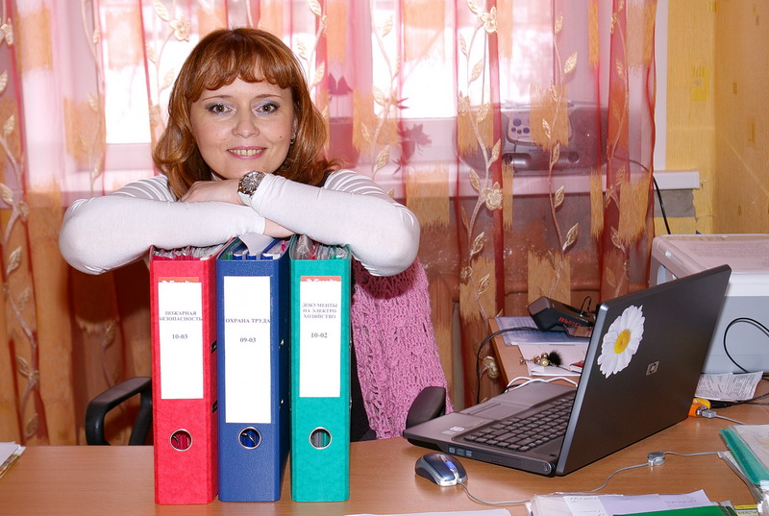

«Моя педагогическая философия»

Горшкова Ольга Анатольевна- заведующий

МДОУ «Детский сад № 182»

«Ну, как у Вас дела?» - спрашивали у меня при встрече друзья примерно через полгода после того, как я стала руководителем детского сада. «Начинаю приходить в сознание» - ответила я.
Прошло 14 лет.
Я постоянно спрашивала себя, правильно ли поступила, согласившись на эту должность?
Мой детский сад – это мой трудный, иногда непутевый, но до боли любимый ребенок. Можно на него сердиться, ругаться, радоваться его успехам, жалеть его, плакать из-за его болячек, порой жертвовать своими интересами, лишь бы ему было хорошо, но бросить его (честно скажу, бывают и такие мысли) – рука не поднимается, ведь столько сил, нервов и души в него вложено! И свой личный успех начинаешь измерять успехами, удачными делами и достижениями своего «детища».
Главное в жизни любого коллектива, любой организации – это постоянное развитие, постоянное движение. «Кто перестает крутить педали – тот падает!» - в этом формула успеха. Роль лидера в образовании – способствовать максимальной реализации потенциальных возможностей своей организации для повышения качества образования. Мое твердое убеждение, что успех любого дела – в сотрудничестве, в опоре на коллектив.
Педагоги – это тот цемент, на котором держится вся деятельность образовательного учреждения. Стабильность, многолетний педагогический опыт – основная черта педагогического коллектива. Мотивировать педагогов на предъявление этого ценного опыта образовательному сообществу, почувствовать удовлетворение от признания их профессиональной компетентности я считаю одной из своих важнейших задач.
Восприимчивость к инновациям – обязательное условие успеха. Это требование нашего времени – обновляющегося, стремительно меняющегося. И это здорово! Исследовательская деятельность, проекты? Надо попробовать! Коммуникативные технологии, тренинги? Нам это подходит! Многие «изюминки» изобретены самостоятельно.
Эффективное взаимодействие с родителями – еще одно из условий успешности образовательного учреждения.
И я давно определила значимые для меня качества, которыми должен обладать руководитель:
1. Быть универсалом. В детских садах сегодня руководитель – это менеджер и психолог, юрист и экономист, прораб и завхоз, методист и делопроизводитель – все «в одном флаконе»!
2. Постоянное самообразование. А учитывая пункт первый, простор для этого – огромный.
3. Стрессоустойчивость и уравновешенность. Умение сохранять самообладание и не впадать в панику в критических ситуациях, способность решать несколько проблем одновременно, брать на себя ответственность и принимать решения.
4. Чувство юмора и оптимизм. Иногда только они и спасают. «Мир выжил, потому что смеялся». Необходимо развивать в себе умение находить положительное там, где другие видят только трагедию.
5. Организованность и собранность. Время – самый дефицитный ресурс. Тайм-менеджмент – обязательно! Иначе ничего не успеешь, погрязнешь под ворохом бумаг. Успех – от слова «успеть»!
А успеть нужно еще очень многое! Что же еще не сделано? Наука позволяет приоткрыть наши собственные возможности и сформировать наши представления.
Засучиваем рукава и - вперед!

